Instellen voetpad Notendijk Terhole
gelet op artikel 18 van de ‘Wegenverkeerswet 1994’ zijn de burgemeester en wethouders bevoegd tot het nemen van verkeersbesluiten op wegen gelegen binnen de gemeente Hulst, voor zover deze wegen niet in beheer zijn bij het Rijk, de provincie Zeeland of het Waterschap Scheldestromen;
gelet op het bepaalde in het “Reglement Verkeersregels en Verkeerstekens 1990” en het “Besluit Administratieve Bepalingen inzake het Wegverkeer” (“B.A.B.W.”).
O V E R W E G E N D E:
dat er een verzoek is gekomen van bewoners van de Notendijk te Terhole om van het vrij liggende pad aan de noordzijde van de straat, gelegen tussen woning nummer 34 en woning nummer 19, een voetpad te maken;
dat hierdoor fietsers, net als op de rest van de Notendijk, op de weg dienen te blijven rijden en dus ook niet twee maal de weg dienen over te steken om op het vrij liggende pad te gaan fietsen, hetgeen gevaarlijke situaties kan opleveren;
dat dit kan worden bewerkstelligd door het plaatsen van borden G07 (‘voetpad’), van bijlage I van het ‘Reglement Verkeersregels en Verkeerstekens 1990’ als aangegeven op bijgaande tekening, zodat het pad enkel nog maar door voetgangers gebruikt mag worden;
dat de verkeersmaatregel betrekking heeft op een weg die in eigendom en beheer aan de gemeente Hulst toebehoort;
dat ingevolge artikel 15, lid 2 van de ‘Wegenverkeerswet 1994’ voor deze aanwijzing een verkeersbesluit vereist is;
dat ingevolge artikel 24 van het B.A.B.W. advies is gevraagd aan de Politie Zeeland-West-Brabant;
dat met deze verkeersmaatregel de volgende doelstellingen zoals bedoeld in artikel 2 van de ‘Wegenverkeerswet 1994’ beoogd worden, t.w.:
-het verzekeren van de veiligheid op de weg,
-het beschermen van weggebruikers en passagiers;
-het instandhouden van de weg en het waarborgen van de bruikbaarheid daarvan;
gelet op het bepaalde in de ‘Wegenverkeerswet 1994’, het ‘Reglement Verkeersregels en Verkeerstekens 1990’, het ‘Besluit Administratieve Bepalingen inzake het Wegverkeer’ en de ‘Algemene Wet Bestuursrecht’;
B E S L U I T E N:
door het aanbrengen van borden G07 van bijlage I van het ‘Reglement Verkeersregels en Verkeerstekens 1990’ als aangegeven op bijgaande tekening, het bewuste vrij liggende pad op de Notendijk te Terhole aan te wijzen als voetpad;

Hulst, 5 december 2022
Burgemeester en Wethouders van Hulst,
De Secretaris,
De Burgemeester,

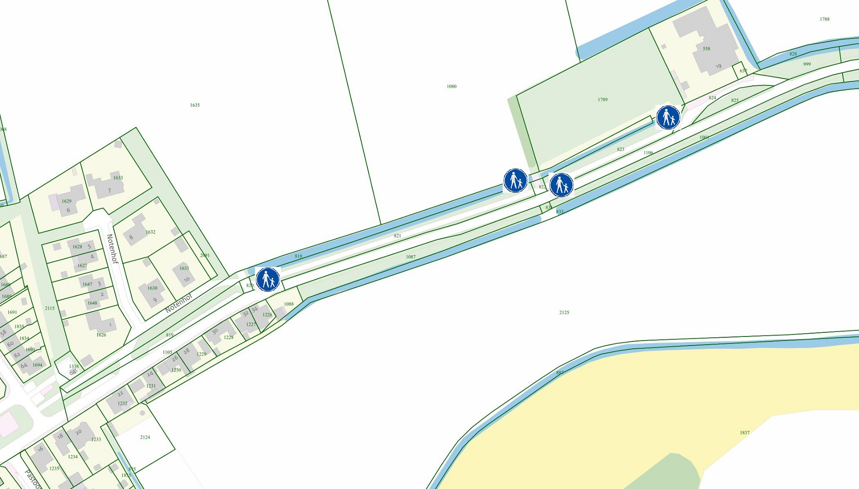

B E Z W A A R:
Tegen dit besluit kunnen belanghebbenden, ingevolge de bepalingen van de Algemene wet bestuursrecht (Awb), binnen zes weken na de dag van verzending daarvan bezwaar maken, door het schrijven van een bezwaarschrift aan het college van burgemeester en wethouders, per adres Postbus 49, 4560 AA Hulst.
Het bezwaarschrift moet op grond van artikel 6:5 van de Awb zijn ondertekend en dient tenminste te bevatten: naam en adres van de indiener, de dagtekening, een omschrijving van het besluit waartegen het bezwaar is gericht en de gronden waarop het bezwaarschrift rust.
Daarenboven kan, op grond van het bepaalde in artikel 8:81 van de Awb, de voorzieningenrechter van de rechtbank te Middelburg (Postbus 5015, 4330 EC Middelburg) verzocht worden een voorlopige voorziening te treffen indien onverwijlde spoed, gelet op de betrokken belangen, dat vereist.

